

# Jesenji semestar, 2019/20

Projekat: “Recikliraj i uštedi”

**PREDMET: SE311 – Projektovanje i arhitektura softvera**

Profesorka: Student:

**Jovana Jović Jovan Dimitrijević**

Broj indeksa:

**3404**

**Sadržaj**

1. **Opis sistema 3**
2. **Korisnički zahtevi 4**

2.1 Funkcionalni zahtevi4

2.2 Nefunkcionalni zahtevi8

**3. Modeli procesa9**

3.1 Dijagram stanja 9

3.1 Procesni dijagram 10

3.2 Dijagram slučajeva korišćenja11

3.3 Slučajevi korišćenja 12

3.3.1 Registrovanje novog prodavca12

3.3.2 Ažuriranje bodovanja materijala14

3.3.3 Ažuriranje kupona16

3.3.4 Identifikovanje kupca18

3.3.5 Evidentiranje poena na osnovu donetih materijala20

3.3.6 Pregled podržanih materijala22

3.3.7 Pregled raspoloživih kupona23

3.3.8 Konvertovanje poena za kupone24

3.3.9 Pregled prodavnica sa kojima prodavnica ima saradnju25

3.3.10 Navigacija ka najbližoj prodavnici 27

3.3.11 Pregled ostvarenih poena 28

3.3.12 Pregled istorije poena29

**4. Arhitektura softverskog sistema 30**

4.1 Stil razlaganja30

4.2 Stil dodeljivanja radnih zadataka31

4.3 Stil deljenih podataka32

4.4 Kombinovanje stila deljenih podataka i stila cevi i filtera32

4.5 Projektno rešenje primenom razvijenih i gotovih komponenti34

4.6 Projektno rešenje primenom servisa35

**5. Projektovanje sistema 36**

5.1 Sekvencijalni dijagram36

5.2 Klasni dijagram37

5.3 Izgenerisani fajlovi37

1. Opis sistema

Organizacija *Eko House* sistemom „Recikliraj i uštedi“ ima za cilj da motiviše korisnike da recikliraju materijal kao što su konzerve, papir, karton, plastične flaše od 0,5l, 1l, 1,5l i 2l, kao i staklene flaše od 0,5l i 1l. Potrebno je razviti web aplikaciju preko koje će korisnik moći da obavi besplatnu registraciju. Kada se korisnik registruje, kreira mu se kartica pomoću koje će moći da se autentifikuje. Neće postojati fizička kartica, već će ona biti u elektronskom formatu sa jedinstvenim brojem, na osnovu kog se identifikuje profil korisnika. Preko web aplikacije, korisnik će takođe moći da vrši pregled prodavnica koje podržavaju ovaj sistem. Pored toga, preko web aplikacije moguće je vršiti pregled popusta koje korisnik može iskoristiti kad skupi određeni broj bodova. Dostupan je i uvid u spisak materijala za reciklažu sa bodovima koje oni donose. Korisnik će kroz posebnu stranu unutar aplikacije moći da vidi pregled svih raspoloživih prodavnica u gradu i da, koristeći *Google Maps,* jednostavno dobije navigaciju ka najbližoj prodavnici. Drugi korisnik sistema je prodavac. Kada korisnik dođe u radnju i dostavi materijal za reciklažu, potrebno je da dostavi i broj kartice pomoću koje će ga prodavac identifikovati, a koji je prethodno dobio registracijom naloga. Posle autentikacije, prodavac unosi donete materijale. Kad je proces završen, ispisuje se broj trenutno dobijenih bodova, kao i ukupnih bodova za korisnika. I korisnik i prodavac imaju uvid u istoriju iskorišćenih poena, koja je deo profila korisnika. Treći tip korisnika je administrator. Administrator će moći da registruje prodavce, da unosi koliko bodova će koji materijal donositi i da vrši dodavanje, izmenu i brisanje kupona.

1. Korisnički zahtevi
   1. Funkcionalni zahtevi

**FE-1: Pregled podržanih materijala**

REQ-1: Sistem treba da prikaže kupcu listu raspoloživih materijala za reciklažu sa poenima koje oni donose.

REQ-2: Sistem treba da upozori kupca na materijale koji nisu prihvatljivi za reciklažu.

REQ-3: Sistem treba da obavesti korisnika kada će ponovo biti aktivan, u slučaju pristupa korisnika u vreme održavanja sistema.

**FE-2: Pregled ostvarenih poena**

REQ-1: Sistem treba da omogući kupcu uvid u trenutno stanje poena koje je ostvario predajom materijala za reciklažu.

**FE-3: Pregled istorije poena**

REQ-1: Sistem treba da omogući kupcu i prodavcu uvid u istoriju ostvarenih poena.

**FE-4: Pregled raspoloživih kupona**

REQ-1: Sistem treba da prikaže kupcu kupcu listu raspoloživih kupona.

REQ-2: Sistem treba da prikaže kupcu one kupone koji će uskoro biti dostupni.

REQ-3: Sistem treba da obavesti korisnika da kuponi nisu dostupni usled operacije ažuriranja kupona i o vremenu kada će kuponi ponovo biti raspoloživi.

**FE-5: Konvertovanje poena za kupone**

REQ-1: Sistem treba da ponudi kupcu mogućnost konvertovanja poena za kupone koji omogućavaju besplatno preuzimanje proizvoda.

REQ-2: Sistem treba da ponudi kupcu mogućnost konvertovanja poena za kupone koji obezbeđuju popust na određene proizvode.

REQ-3: Sistem treba da obavesti korisnika da će se izvršiti konverzija i da ga upita da li želi da potvrdi konverziju poena za kupone kada korisnik pokuša da izvrši konverziju.

REQ-4: Sistem treba da obavesti korisnika da ne može da konvertuje poene za kupone, ukoliko pokuša sa nedovoljnim brojem poena da izvrši konverziju.

**FE-6: Pregled prodavnica sa kojima organizacija ima saradnju**

REQ-1: Sistem treba da prikaže korisniku spisak prodavnica sa kojima prodavnica ima saradnju. Prodavnice, uokviru spiska, sadrže naziv i kratak opis, u kom se nalazi i link zvanične web prezentacije prodavnice.

REQ-2: Sistem treba da preusmeri korisnika na sajt prodavnice kada klikne na link koji stoji u delu kratkog opisa prodavnice.

**FE-7: Navigacija ka najbližoj prodavnici**

REQ-1: Sistem treba da prikaže kupcu navigaciju ka najbližoj prodavnici od lokacije gde se kupac trenutno nalazi koristeći *Google Maps*.

REQ-2: Sistem treba da omogući kupcu navigaciju i ka ostalim prodavnicama sa kojima organizacija ima saradnju.

REQ-3: Sistem treba da obavesti korisnika da mora da uključi lokacije na svom uređaju kako bi dobio prikaz navigacije ka prodavnici.

**FE-8: Identifikovanje kupca**

REQ-1: Sistem treba da ponudi prodavcu izbor načina identifikacije kupca - ručnim unosom bar-kod broja ili korišćenjem bar-kod čitača.

REQ-2: Sistem treba da omogući prodavcu identifikaciju kupca korišćenjem aplikacije za učitavanje bar-koda profila.

REQ-3: Sistem treba da da signal prodavcu kada je spreman za učitavanje bar-koda.

REQ-4: Sistem treba da učita i obradi bar kod nakon što je prodavac prislonio bar-kod čitaču bar-koda.

REQ-5: Sistem treba da obavesti prodavca o uspešnoj identifikaciji.

REQ-6: Sistem treba da preusmeri prodavca na profil kupca nakon uspešne identifikacije.

REQ-7: Sistem treba da obavesti prodavca da aplikacija za učitavanje bar-koda nije aktivna.

REQ-8: Sistem treba da preusmeri prodavca na formu za ručni unos bar-koda nakon obaveštenja da aplikacija za učitavanje bar-koda nije aktivna.

REQ-9: Sistem treba da omogući prodavcu da identifikuje kupca ručnim unosom bar-kod broja profila.

REQ-10: Sistem treba da obavesti prodavca kada unese bar-kod u pogrešnom formatu.

**FE-9: Evidencija poena na osnovu donetih materijala**

REQ-1: Sistem treba da omogući prodavcu da unese poene korisniku preko forme za unos poena po materijalu.

REQ-2: Sistem treba da obavesti prodavca o uspešnom unosu poena, nakon što prodavac prosledi validno popunjenu formu.

REQ-3: Sistem treba da obavesti prodavca kada zaboravi da unese podatak o količini i da ga preusmeri nazad na formu za unos poena.

REQ-4: Sistem treba da obavesti prodavca ukoliko ne izabere materijal iz padajuće liste materijala i da ga preusmeri nazad na formu za unos poena.

**FE-10: Registrovanje naloga prodavaca**

REQ-1: Sistem treba da prikaže administratoru formu za registrovanje novog naloga prodavca. Forma za registrovanje novog naloga prodavca sadrži polja za unos korisničkog imena, šifre i email-a.

REQ-2: Sistem treba da obavesti administratora da je uspešno kreirao nalog prodavca, kada administrator prosledi validno popunjenu formu.

REQ-3: Sistem treba da obavesti administratora da je prodavac već registrovan, u slučaju da pokuša da kreira nalog sa istim korisničkim imenom.

REQ-4: Sistem treba da omogući administratoru da izmeni podatke vezane za nalog prodavca.

REQ-5: Sistem treba da obavesti administratora o uspešnoj izmeni podataka profila prodavca kada administrator prosledi formu sa validno izmenjenim podacima.

REQ-6: Sistem treba da omogući administratoru da obriše profil određenog prodavca.

REQ-7: Sistem treba da obavesti administratora o uspešnom brisanju profila prodavca kada administrator potvrdi akciju brisanja profila.

**FE-11: Ažuriranje bodovanja materijala**

REQ-1: Sistem treba da prikaže administratoru formu za ažuriranje bodovanja materijala. Forma sadrži podatke o nazivu materijala i broju bodova koje materijal donosi.

REQ-2: Sistem treba da omogući administratoru dodavanje novih materijala.

REQ-3: Sistem treba da omogući administratoru izmenu postojećih materijala.

REQ-4: Sistem treba da omogući administratoru brisanje postojećih materijala.

REQ-5: Sistem treba da obavesti administratora da se materijal već nalazi u sistemu, u slučaju da pokuša da doda materijal koji već postoji u sistemu.

REQ-6: Sistem treba da obavesti administratora da se materijal koji želi da doda nalazi na „crnoj listi“ materijala, ukoliko pokuša da doda materijal koji nije podržan za reciklažu.

**FE-12: Ažuriranje kupona**

REQ-1: Sistem treba da prikaže administratoru formu za ažuriranje kupona. Forma sadrži podatak o neophodnom broju poena za konverziju i podatke o nazivu, opisu i kategoriji kupona.

REQ-2: Sistem treba da omogući administratoru dodavanje novih kupona.

REQ-3: Sistem treba da omogući administratoru izmenu postojećih kupona.

REQ-4: Sistem treba da omogući administratoru brisanje postojećih kupona.

REQ-5: Sistem treba da obavesti administratora da se kupon već nalazi u sistemu, u slučaju da pokuša da doda identičan kupon.

**Prioritet**

|  |  |  |  |  |  |  |  |  |  |  |  |
| --- | --- | --- | --- | --- | --- | --- | --- | --- | --- | --- | --- |
| FE-1 | FE-2 | FE-3 | FE-4 | FE-5 | FE-6 | FE-7 | FE-8 | FE-9 | FE-10 | FE-11 | FE-12 |
| Visok | Visok | Nizak | Visok | Visok | Visok | Srednji | Visok | Visok | Visok | Visok | Visok |

* Funkcionalnosti koje su planirane za inicijalno objavljivanje označene su visokim prioritetom.
* Funkcionalnost koja će biti zahvaćena drugim izdanjem označena je srednjim prioritetom.
* Funkcionalnost koja će biti zahvaćena trećim, poslednjim izdanjem, označena je niskim prioritetom.
  1. Nefunkcionalni zahtevi

**2.2.1 Performanse**

PER-1: Učitavanje veb stranice ne sme trajati duže od 2 sekunde.

PER-2: Sistem mora da podrži najviše 1500 simultanih korisnika u periodu od 7-22h i 400 istovremenih korisnika u ostalim terminima radnog vremena hotela.

PER-3: Svaka interakcija korisnika sa sistemom ne sme trajati duže od 3.5 sekunde.

**2.2.2 Sigurnost**

SEC-1: Sistem treba da omogući svim korisnicima sistema da vide jedino podatke koji su značajni za njih.

SEC-2: Sistem treba da onemogući prijavljivanje korisnika na 1h, nakon 5 uzastopnih neuspešnih pokušaja prijave korisnika u roku od 5 minuta.

SEC-3: Sistem treba da automatski odjavi korisnika koji ne koristi sistem aktivno 45 minuta.

SEC-4: Sistem treba da zaključa profil prijavljenog korisnika koji pokuša da pristupi sadržaju za koji nije ovlašćen 4 puta u roku od 5 minuta.

SEC-5: Sistem treba da zabeleži sve pokušaje pristupa podacima onih korisnika koji nemaju privilegiju pregleda tih podataka.

**2.2.3 Interoperabilnost**

IOP-1: Sistem treba da bude u mogućnosti da učitava bar-kod broj profila kupca preko aplikacije za učitavanje bar-koda.

1. Modeli procesa

U ovom poglavlju će biti predstavljeni i opisani dijagram stanja, procesni dijagram za aktivnosti koje obavlja prodavac i dijagram slučajeva korišćenja.

* 1. Dijagram stanja

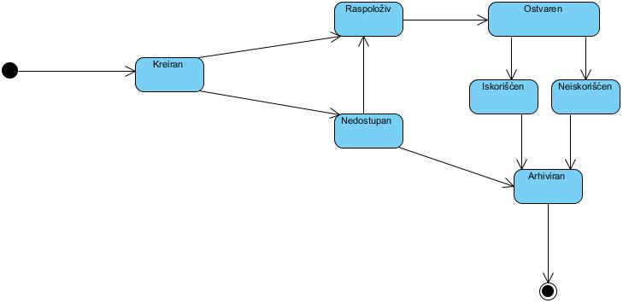

*Slika 1 – Dijagram stanja kupona – „Recikliraj i uštedi“ sistem*

Svaki kupon u početku ima stanje **kreiranog** kupona. Kreirani kuponi mogu biti **raspoloživi** ili **nedostupni**. Nedostupni kuponi u određenom trenutku mogu postati raspoloživi. Kada kupac uspešno izvrši konverziju poena za kupone, kupon dobija stanje **ostvarenog** kupona. Svaki ostvareni kupon može biti **iskorišćen** ili **neiskorišćen**. Nedostupni, iskorišćeni i neiskorišćeni kuponi se **arhiviraju**.

* 1. Procesni dijagram

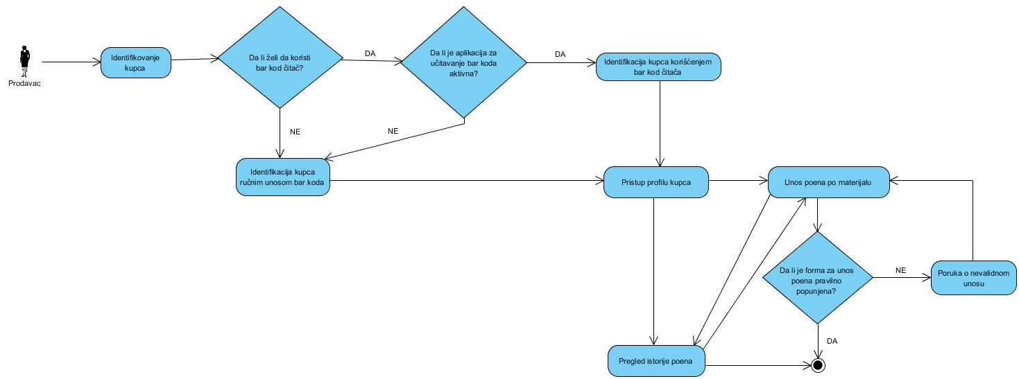

*Slika 2 – Procesni (activity) dijagram za aktivnosti koje obavlja prodavac*

Procesni dijagram (predstavljen slikom 2) pokazuje aktivnosti koje izvršava prodavac. Prodavac identifikuje kupca i bira da li želi da izvrši identifikaciju ručnim unosom bar koda ili korišćenjem aplikacije za učitavanje bar koda, nakon čega pristupa profilu kupca. Ukoliko se prodavac odluči za opciju identifikovanja kupca korišćenjem aplikacije za učitavanje bar koda, a aplikacija trenutno nije aktivna, sistem preusmerava korisnika na formu za identifikaciju korisnika ručnim unosom bar koda. Kada pristupi profilu kupca, prodavac može pregledati istoriju poena kupca i unositi poene po materijalu. Sa jedne aktivnosti može preći na drugu i sa druge na prvu. Nakon unosa poena po materijalu, prodavac prosleđuje popunjenu formu. Ukoliko je forma nevalidno popunjena, sistem obaveštava prodavca o nevalidnom unosu i preusmerava ga nazad na formu za unos poena po materijalu.

* 1. Dijagram slučajeva korišćenja

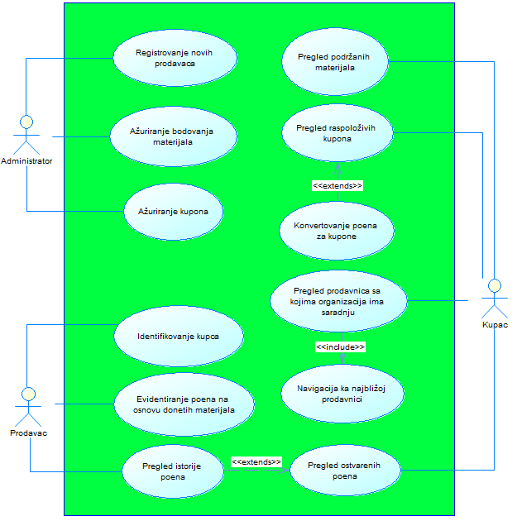

*Slika 3 – Dijagram slučajeva korišćenja za sistem „Recikliraj i uštedi“*

Na slici 3 je prikazan dijagram slučajeva korišćenja sistema „Recikliraj i uštedi“. Dijagram prikazuje korisnike sistema i funkcionlnosti koje su im namenjene.

* 1. Slučajevi korišćenja

Primarnim scenarijima će biti opisani normalni tokovi rada sistema, dok će sekundarni scenariji ukazivati na izuzetke koji se mogu javiti prilikom interakcije korisnika sa sistemom „Recikliraj i uštedi“.

|  |  |
| --- | --- |
| ***Primarni akter*** | ***Slučajevi korišćenja*** |
| Administrator | UC-1: Registrovanje novog prodavca |
| Administrator | UC-2: Ažuriranje bodovanja materijala |
| Administrator | UC-3: Ažuriranje kupona |
| Prodavac | UC-4: Identifikovanje kupca |
| Prodavac | UC-5: Evidentiranje poena na osnovu donetih materijala |
| Kupac | UC-6: Pregled podržanih materijala |
| Kupac | UC-7: Pregled raspoloživih kupona |
| Kupac | UC-8: Konvertovanje poena za kupone |
| Kupac | UC-9: Pregled prodavnica sa kojima organizacija ima saradnju |
| Kupac | UC-10: Navigacija ka najbližoj prodavnici |
| Kupac | UC-11: Pregled ostvarenih poena |
| Kupac | UC-12: Pregled istorije poena |

**3.3.1: Registrovanje naloga prodavca**

|  |  |  |  |
| --- | --- | --- | --- |
| ID i naziv: | UC-1: Registrovanje naloga prodavaca | | |
| Kreator: | Jovan Dimitrijević | Datum kreiranja: | 22.11.2019 |
| Primarni akter: | Administrator | Sekundarni akteri: | / |
| Pokretač: | Administrator treba da registruje radnika koji nema kreiran nalog na sistemu. | | |
| Opis: | Administratoru treba omogućiti registrovanje radnika. | | |
| Preduslovi: | PRE-1: Postoji konekcija na internet.  PRE-2: Baza podataka je onlajn.  PRE-3: Administrator je autentifikovan pomoću svojih podataka za pristup sistemu. | | |
| Postuslovi: | POST-1: Profil prodavca je uspešno kreiran.  POST-2: Prodavac može da vrši identifikovanje kupca i da evidentira poene. | | |
| Normalni tok: | 1. Registrovanje prodavca 2. Administrator zahteva formu za registrovanje novih radnika. 3. Sistem prikazuje formu za registraciju novih radnika. 4. Administrator popunjava neophodna polja za registraciju. 5. Administrator prosleđuje popunjenu formu za registrovanje. 6. Sistem obaveštava administratora da je uspešno kreirao nalog prodavca. | | |
| Alternativni tokovi: | * 1. Izmena profila prodavca  1. Administrator zahteva od sistema prikaz određenog profila prodavca. 2. Sistem prikazuje administratoru traženi profil. 3. Administrator zahteva od sistema izmenu korisničkih podataka. 4. Sistem prikazuje formu sa podacima korisnika. 5. Administrator menja podatake na zahtev prodavca. 6. Administrator prosleđuje izmenjene podatke. 7. Sistem prikazuje poruku o uspešnoj izmeni podataka.    1. Brisanje profila prodavca 8. Administrator zahteva od sistema prikaz profila prodavca koji više ne radi u prodavnici. 9. Sistem prikazuje administratoru traženi profil. 10. Administrator zahteva od sistema brisanje profila prodavca. 11. Sistem prikazuje upozoravajuće pitanje o brisanju profila radnika i opcije za potvrdu i poništavanje akcije. 12. Administrator potvrđuje akciju brisanja profila. 13. Sistem prikazuje poruku o uspešnom brisanju profila radnika. | | |
| Izuzeci: | 1.0.E1 U sistemu već postoji prodavac sa istim korisničkim imenom  1. Sistem obaveštava administratora da već postoji prodavac sa istim korisničkim imenom.  2. Sistem preusmerava administratora nazad na formu radi ažuriranja profila prodavca. | | |
| Prioritet: | Srednji | | |
| Frekvencija upotrebe: | U proseku jednom dnevno, a najviše 10 puta na nedeljnom nivou. | | |
| Poslovna pravila: | BR-8 | | |
| Druge informacije: | / | | |
| Pretpostavke: | Prodavac je radnik prodavnice sa kojom organizacija ima saradnju. | | |

**3.3.2: Ažuriranje bodovanja materijala**

|  |  |  |  |
| --- | --- | --- | --- |
| ID i naziv: | UC-2: Ažuriranje bodovanja materijala | | |
| Kreator: | Jovan Dimitrijević | Datum kreiranja: | 22.11.2019 |
| Primarni akter: | Administrator | Sekundarni akteri: | / |
| Pokretač: | Administrator treba da ažurira podatke o materijalu na sistemu. | | |
| Opis: | Administratoru treba omogućiti ažuriranje informacija o materijalu. | | |
| Preduslovi: | PRE-1: Postoji konekcija na internet.  PRE-2: Baza podataka je onlajn.  PRE-3: Administrator je autentifikovan pomoću svojih podataka za pristup sistemu. | | |
| Postuslovi: | POST-1: Podaci o materijalu su uspešno ažurirani.  POST-2: Podaci o materijalu su dostupni na sistemu. | | |
| Normalni tok: | 2.0 Dodavanje novog materijala   1. Administrator zahteva formu za dodavanje novog materijala. 2. Sistem prikazuje formu za dodavanje novog materijala. 3. Administrator unosi potrebne informacije o materijalu. 4. Administrator prosleđuje popunjenu formu sa podacima o materijalu. 5. Sistem obaveštava administratora da je uspešno dodao novi materijal. | | |
| Alternativni tokovi: | * 1. Izmena postojećeg materijala  1. Administrator zahteva od sistema prikaz podataka o određenom materijalu. 2. Sistem prikazuje administratoru podatke o očekivanom materijalu. 3. Administrator zahteva od sistema izmenu podataka o materijalu. 4. Sistem prikazuje formu sa informacijama o materijalu. 5. Administrator menja podatake. 6. Administrator prosleđuje izmenjene podatke. 7. Sistem prikazuje poruku o uspešnoj izmeni podataka o materijalu.    1. Brisanje određenog materijala 8. Administrator zahteva od sistema prikaz informacija o određenom materijalu. 9. Sistem prikazuje administratoru traženi materijal. 10. Administrator zahteva od sistema brisanje materijala. 11. Sistem prikazuje upozoravajuće pitanje o brisanju materijala i opcije za potvrdu i poništavanje akcije. 12. Administrator potvrđuje akciju brisanja materijala. 13. Sistem prikazuje poruku o upešnom brisanju materijala. | | |
| Izuzeci: | 2.0.E1 Materijal se već nalazi u sistemu   1. Sistem obaveštava administratora da već postoji materijal istog naziva.   2.0.E2 Materijal se nalazi na „crnoj listi“ materijala   1. Sistem obaveštava administratora da je materijal koji pokušava da doda zabranjen. | | |
| Prioritet: | Visok | | |
| Frekvencija upotrebe: | U proseku 3 puta dnevno, a najviše 25 puta na nedeljnom nivou. | | |
| Poslovna pravila: | BR-11 | | |
| Druge informacije: | / | | |
| Pretpostavke: | Podržan materijal od strane organizacije je razgradiv. | | |

**3.3.3: Ažuriranje kupona**

|  |  |  |  |
| --- | --- | --- | --- |
| ID i naziv: | UC-3: Ažuriranje kupona | | |
| Kreator: | Jovan Dimitrijević | Datum kreiranja: | 22.11.2019 |
| Primarni akter: | Administrator | Sekundarni akteri: | / |
| Pokretač: | Administrator treba da ažurira podatke o kuponu na sistemu. | | |
| Opis: | Administratoru treba omogućiti ažuriranje informacija o kuponu. | | |
| Preduslovi: | PRE-1: Postoji konekcija na internet.  PRE-2: Baza podataka je onlajn.  PRE-3: Administrator je autentifikovan pomoću svojih podataka za pristup sistemu. | | |
| Postuslovi: | POST-1: Podaci o kuponu su uspešno ažurirani.  POST-2: Podaci o kuponu su dostupni na sistemu. | | |
| Normalni tok: | 3.0 Dodavanje novog kupona   1. Administrator zahteva formu za dodavanje novog kupona. 2. Sistem prikazuje formu za dodavanje novog kupona. 3. Administrator unosi potrebne informacije o kuponu. 4. Administrator prosleđuje popunjenu formu sa podacima o kuponu. 5. Sistem obaveštava administratora da je uspešno dodao novi kupon. | | |
| Alternativni tokovi: | * 1. Izmena postojećeg kupona  1. Administrator zahteva od sistema prikaz podataka o određenom kuponu. 2. Sistem prikazuje administratoru podatke o traženom kuponu. 3. Administrator zahteva od sistema izmenu podataka o kuponu. 4. Sistem prikazuje formu sa informacijama o kuponu. 5. Administrator menja podatake. 6. Administrator prosleđuje izmenjene podatke. 7. Sistem prikazuje poruku o uspešnoj izmeni informacija o kuponu.    1. Brisanje određenog kupona 8. Administrator zahteva od sistema prikaz informacija o određenom kuponu. 9. Sistem prikazuje administratoru traženi kupon. 10. Administrator zahteva od sistema brisanje kupona. 11. Sistem prikazuje upozoravajuće pitanje o brisanju kupona i opcije za potvrdu i poništavanje akcije. 12. Administrator potvrđuje akciju brisanja kupona. 13. Sistem prikazuje poruku o upešnom brisanju kupona. | | |
| Izuzeci: | 3.0.E1 Kupon već postoji na sistemu   1. Sistem obaveštava administratora da već postoji identičan kupon. | | |
| Prioritet: | Visok | | |
| Frekvencija upotrebe: | U proseku 5 puta dnevno, a najviše 34 puta na nedeljnom nivou. | | |
| Poslovna pravila: | BR-14 | | |
| Druge informacije: | / | | |
| Pretpostavke: | / | | |

**3.3.4: Identifikovanje kupca**

|  |  |  |  |
| --- | --- | --- | --- |
| ID i naziv: | UC-4: Identifikovanje kupca | | |
| Kreator: | Jovan Dimitrijević | Datum kreiranja: | 22.11.2019 |
| Primarni akter: | Prodavac | Sekundarni akteri: | / |
| Pokretač: | Prodavac treba da identifikuje kupca. | | |
| Opis: | Prodavcu treba omogućiti identifikaciju kupca. | | |
| Preduslovi: | PRE-1: Postoji konekcija na internet.  PRE-2: Baza podataka je onlajn.  PRE-3: Prodavac je autentifikovan pomoću svojih podataka za pristup sistemu.  PRE-4: Desktop računar je u funkciji.  PRE-5: Desktop računar je uključen.  PRE-6: Čitač bar-koda je u funkciji.  PRE-7: Čitač bar-koda je uključen. | | |
| Postuslovi: | POST-1: Kupac je uspešno identifikovan.  POST-2: Prodavac pristupa profilu kupca. | | |
| Normalni tok: | 1. Identifikacija kupca korišćenjem bar-kod čitača 2. Prodavac zahteva vršenje identifikacije kupca. 3. Sistem nudi prodavcu izbor opcija za unos bar koda ručnim putem (pogledati 4.1) ili preko bar-kod čitača. 4. Sistem pokreće aplikaciju za učitavanje bar-koda sa elektronske kartice preko bar-kod čitača. 5. Sistem daje signal da je spreman za učitavanje bar-koda. 6. Prodavac prislanja bar-kod čitač uređaju kupca. 7. Sistem učitava bar-kod. 8. Sistem obrađuje bar-kod. 9. Sistem obaveštava prodavca da je identifikacija uspešno obavljena. 10. Sistem preusmerava prodavca na profil kupca. | | |
| Alternativni tokovi: | * 1. Identifikacija kupca ručnim unosom bar-koda  1. Prodavac bira identifikovanje kupca unosom bar-koda ručnim putem. 2. Sistem prikazuje formu za unos bar-koda kupca. 3. Administrator ručno unosi bar-kod sa elektronske kartice kupca. 4. Prodavac prosleđuje uneti podatak. 5. Sistem proverava bar-kod. 6. Sistem obaveštava prodavca da je identifikacija uspešno obavljena. 7. Sistem preusmerava prodavca na profil kupca. | | |
| Izuzeci: | 4.0.E1 Prodavac je uneo bar-kod u pogrešnom formatu   1. Sistem obaveštava prodavca da je unet bar-kod pogrešnog formata.   4.1.E2 Aplikacija za učitavanje bar-koda nije aktivna   1. Sistem obaveštava prodavca da aplikacija za učitavanje bar-koda nije aktivna. 2. Sistem preusmerava prodavca na formu za ručni unos bar-koda. | | |
| Prioritet: | Visok | | |
| Frekvencija upotrebe: | U proseku 15 puta dnevno, a najviše 70 puta na nedeljnom nivou. | | |
| Poslovna pravila: | BR-1, BR-5, BR-7 | | |
| Druge informacije: | Treba da postoji mogućnost učitavanja bar-koda sa elektronske kartice kupca. Bar-kod čitač mora da bude integrisan sa sistemom i treba da obezbedi aplikaciju koja omogućava čitanje bar-koda. | | |
| Pretpostavke: | Kupac ima registrovan nalog.  Kupac koristi mobilni uređaj ili tablet. | | |

**3.3.5: Evidentiranje poena na osnovu donetih materijala**

|  |  |  |  |
| --- | --- | --- | --- |
| ID i naziv: | UC-5: Evidentiranje poena na osnovu donetih materijala | | |
| Kreator: | Jovan Dimitrijević | Datum kreiranja: | 22.11.2019 |
| Primarni akter: | Prodavac | Sekundarni akteri: | / |
| Pokretač: | Prodavac treba da evidentira poene kupcu na osnovu donetih materijala. | | |
| Opis: | Prodavcu treba omogućiti evidentiranje poena kupcu na osnovu materijala koji je kupac doneo. | | |
| Preduslovi: | PRE-1: Postoji konekcija na internet.  PRE-2: Baza podataka je onlajn.  PRE-3: Prodavac je autentifikovan pomoću svojih podataka za pristup sistemu.  PRE-4: Desktop računar je u funkciji.  PRE-5: Desktop računar je uključen. | | |
| Postuslovi: | POST-1: Poeni za donet materijal su uspešno uneti.  POST-2: Ukupan broj poena kupca je ažuriran. | | |
| Normalni tok: | 1. Evidentiranje poena 2. Prodavac vrši identifikaciju korisnika (pogledati UC-4). 3. Prodavac zahteva unos poena na osnovu donetog materijala. 4. Sistem prikazuje formu za unos poena po materijalu. 5. Prodavac bira donet materijal iz padajuće liste materijala i unosi količinu. 6. Prodavac zahteva čuvanje. 7. Sistem obaveštava prodavca da je uspešno evidentirao poene. | | |
| Alternativni tokovi: | * 1. Evidentiranje gratis poena tokom praznika u znak zahvalnosti  1. Prodavac vrši identifikaciju korisnika (pogledati UC-4). 2. Prodavac zahteva unos poena. 3. Sistem prikazuje formu za unos poena po materijalu. 4. Prodavac bira opciju za dodavanje gratis poena tokom praznika iz padajuće liste materijala. 5. Prodavac zahteva čuvanje. 6. Sistem obaveštava prodavca da je uspešno uneo gratis poene. | | |
| Izuzeci: | 5.0.E1 Prodavac je zaboravio da odabere materijal iz padajuće liste materijala   1. Sistem obaveštava prodavca da mora da odabere materijal iz padajuće liste materijala. 2. Sistem preusmerava prodavca na formu za unos poena.   5.0.E2 Prodavac je zaboravio da unese količinu donetog materijala   1. Sistem obaveštava prodavca da nije uneo količinu izabranog materijala iz padajuće liste. 2. Sistem preusmerava prodavca na formu za unos poena. | | |
| Prioritet: | Visok | | |
| Frekvencija upotrebe: | U proseku 12 puta dnevno, a najviše 64 puta na nedeljnom nivou. | | |
| Poslovna pravila: | BR-1, BR-2, BR-3, BR-4, BR-5, BR-6, BR-7, BR-13 | | |
| Druge informacije: | / | | |
| Pretpostavke: | Donet materijal je razgradiv. | | |

**3.3.6: Pregled podržanih materijala**

|  |  |  |  |
| --- | --- | --- | --- |
| ID i naziv: | UC-6: Pregled podržanih materijala | | |
| Kreator: | Jovan Dimitrijević | Datum kreiranja: | 22.11.2019 |
| Primarni akter: | Kupac | Sekundarni akteri: | / |
| Pokretač: | Kupac treba da ima uvid u podržane materijale za recikliranje od strane organizacije. | | |
| Opis: | Kupcu treba omogućiti uvid u podržane materijale za reciklažu. | | |
| Preduslovi: | PRE-1: Postoji konekcija na internet.  PRE-2: Baza podataka je onlajn.  PRE-3: Kupac je autentifikovan pomoću svojih podataka za pristup sistemu. | | |
| Postuslovi: | POST-1: Kupac ima uvid u podržane materijale za reciklažu sa bodovima koje donose. | | |
| Normalni tok: | 1. Pregled podržanih materijala 2. Kupac zahteva pregled podržanih materijala sa brojem poena koje donose. 3. Sistem prikazuje kupcu listu podržanih materijala klasifikovanu po broju poena koje donose. | | |
| Alternativni tokovi: | * 1. Pregled materijala koje organizacija ne podržava  1. Sistem prikazuje iskačući prozor sa obaveštenjem o materijalima koji nisu podržani od strane organizacije nakon određenog vremena pregledanja podržanih materijala (6.0). | | |
| Izuzeci: | 6.0.E1 Sistem nije aktivan   1. Sistem obaveštava korisnika o trenutnom održavanju sistema i vremenu kada će sistem ponovo biti dostupan. | | |
| Prioritet: | Srednji | | |
| Frekvencija upotrebe: | U proseku 150 puta dnevno, a najviše 1024 puta na nedeljnom nivou. | | |
| Poslovna pravila: | BR-3 | | |
| Druge informacije: | / | | |
| Pretpostavke: | Podržani materijali sa brojem poena koji donose su ispravno uneti. | | |

**3.3.7: Pregled raspoloživih kupona**

|  |  |  |  |
| --- | --- | --- | --- |
| ID i naziv: | UC-7: Pregled raspoloživih kupona | | |
| Kreator: | Jovan Dimitrijević | Datum kreiranja: | 22.11.2019 |
| Primarni akter: | Kupac | Sekundarni akteri: | / |
| Pokretač: | Kupac treba da ima uvid u raspoložive kupone. | | |
| Opis: | Kupcu treba omogućiti uvid u raspoložive kupone. | | |
| Preduslovi: | PRE-1: Postoji konekcija na internet.  PRE-2: Baza podataka je onlajn.  PRE-3: Kupac je autentifikovan pomoću svojih podataka za pristup sistemu. | | |
| Postuslovi: | POST-1: Kupac ima uvid u raspoložive kupone | | |
| Normalni tok: | 1. Pregled kupona 2. Kupac zahteva pregled raspoloživih kupona sa brojem poena koje nose. 3. Sistem prikazuje kupcu raspoložive kupone. 4. Kupac proverava da li ima broj poena koje kupon zahteva (pogledati UC-11) i ako ima, (pogledati UC-8). | | |
| Alternativni tokovi: | * 1. Pregled kupona koji će uskoro biti raspoloživi  1. Kupac zahteva pregled kupona (7.0). 2. Kupac zahteva pregled kupona koji će uskoro biti raspoloživi. 3. Sistem prikazuje korisniku kupone koji će u skorijoj budućnosti biti dostupni. | | |
| Izuzeci: | 7.0.E1 Kuponi nisu raspoloživi zbog procesa ažuriranja   1. Kupac zahteva pregled raspoloživih kupona sa brojem poena koje nose. 2. Sistem obaveštava kupca da kuponi trenutno nisu dostupni i o vremenu kada će kuponi ponovo biti na raspoloživi. | | |
| Prioritet: | Srednji | | |
| Frekvencija upotrebe: | U proseku 170 puta dnevno, a najviše 1300 puta na nedeljnom nivou. | | |
| Poslovna pravila: | BR-9 | | |
| Druge informacije: | / | | |
| Pretpostavke: | Podrazumeva se da su kuponi ranije uneti.  Podrazumeva se da su kuponi ispravno uneti. | | |

**3.3.8: Konvertovanje poena za kupone**

|  |  |  |  |
| --- | --- | --- | --- |
| ID i naziv: | UC-8: Konvertovanje poena za kupone | | |
| Kreator: | Jovan Dimitrijević | Datum kreiranja: | 22.11.2019 |
| Primarni akter: | Kupac | Sekundarni akteri: | / |
| Pokretač: | Kupac treba da ima mogućnost konvertovanja ostvarenih poena za kupone. | | |
| Opis: | Kupcu treba omogućiti konvertovanje prikupljenih poena za kupone. | | |
| Preduslovi: | PRE-1: Postoji konekcija na internet.  PRE-2: Baza podataka je onlajn.  PRE-3: Kupac je autentifikovan pomoću svojih podataka za pristup sistemu. | | |
| Postuslovi: | POST-1: Kupac uspešno kovertuje stečene poene za kupone.  POST-2: Kupac može da iskoristi ostvareni kupon. | | |
| Normalni tok: | 1. Konvertovanje poena za kupone koji omogućavaju besplatno preuzimanje proizvoda 2. Kupac zahteva pregled raspoloživih kupona (pogledati UC-7). 3. Kupac vrši odabir željenog kupona. 4. Kupac zahteva konvertovanje poena za kupone. 5. Sistem obaveštava kupca da će se izvršiti konverzija poena za željeni kupon i nudi mu opcije potvrđivanja konverzije i poništavanja akcije. 6. Kupac potvrđuje konverziju. 7. Sistem obaveštava kupca da je konvertovanje poena za kupon uspešno obavljeno. 8. Sistem nudi informacije o načinu korišćenja kupona. | | |
| Alternativni tokovi: | * 1. Konvertovanje poena za popust na određeni proizvod  1. Kupac zahteva pregled raspoloživih popusta (pogledati UC-7). 2. Kupac vrši odabir proizvoda za koji želi da ostvari popust. 3. Sistem obaveštava kupca da će se izvršiti konverzija poena za željeni popust i nudi mu opcije potvrđivanja i poništavanja konverzije. 4. Kupac potvrđuje akciju. 5. Sistem obaveštava kupca da je konverzija poena za popust uspešna. 6. Sistem nudi informacije o načinu korišćenja popusta. | | |
| Izuzeci: | 8.0.E1 Neuspešno konvertovanje zbog nedostatka potrebnih poena   1. Sistem obaveštava kupca da je konverzija poena za kupon neuspešna usled nedostatka neophodnih poena. | | |
| Prioritet: | Visok | | |
| Frekvencija upotrebe: | U proseku 50 puta dnevno, a najviše 240 puta na nedeljnom nivou. | | |
| Poslovna pravila: | BR-9, BR-10 | | |
| Druge informacije: | / | | |
| Pretpostavke: | Kupac je ostvario neophodan broj poena za konverziju. | | |

**3.3.9: Pregled prodavnica sa kojima organizacija ima saradnju**

|  |  |  |  |
| --- | --- | --- | --- |
| ID i naziv: | UC-9: Pregled prodavnica sa kojima organizacija ima saradnju | | |
| Kreator: | Jovan Dimitrijević | Datum kreiranja: | 22.11.2019 |
| Primarni akter: | Kupac | Sekundarni akteri: | / |
| Pokretač: | Kupac treba da ima mogućnost uvida u spisak prodavnica sa kojima organizacija ima ostvarenu saradnju. | | |
| Opis: | Kupcu treba omogućiti pregled spiska saradničkih prodavnica. | | |
| Preduslovi: | PRE-1: Postoji konekcija na internet.  PRE-2: Baza podataka je onlajn.  PRE-3: Kupac je autentifikovan pomoću svojih podataka za pristup sistemu. | | |
| Postuslovi: | POST-1: Kupac ima uvid u spisak prodavnica sa kojima organizacija sarađuje. | | |
| Normalni tok: | 1. Pregled prodavnica sa kojima organizacija sarađuje 2. Kupac zahteva pregled spiska prodavnica sa kojima organizacija ima saradnju. 3. Sistem prikazuje kupcu spisak prodavnica. 4. Sistem nudi kupcu mogućnost navigacije ka najbližoj prodavnici sa spiska (pogledati UC-10). | | |
| Alternativni tokovi: | * 1. Preusmeravanje kupca na web sajt prodavnice  1. Kupac je kliknuo na link web stranice prodavnice. 2. Sistem preusmerava korisnika na web stranicu prodavnice. | | |
| Izuzeci: | 9.1.E1 Preusmeravanje kupca na nepostojeću lokaciju zbog greške u linku web prezentacije prodavnice   1. Korisnik zahteva otvaranje web sajta prodavnice koji stoji u delu kratkog opisa o prodavnici. 2. Sistem preusmerava kupca na nepostojeću lokaciju zbog greške u linku. | | |
| Prioritet: | Visok | | |
| Frekvencija upotrebe: | U proseku 162 puta dnevno, a najviše 1200 puta na nedeljnom nivou. | | |
| Poslovna pravila: | BR-1, BR-12 | | |
| Druge informacije: | / | | |
| Pretpostavke: | Podrazumeva se da su informacije o prodavnicama ranije unete.  Podrazumeva se da su informacije o prodavnicama ispravne. | | |

**3.3.10: Navigacija ka najbližoj prodavnici**

|  |  |  |  |
| --- | --- | --- | --- |
| ID i naziv: | UC-10: Navigacija ka najbližoj prodavnici | | |
| Kreator: | Jovan Dimitrijević | Datum kreiranja: | 22.11.2019 |
| Primarni akter: | Kupac | Sekundarni akteri: | / |
| Pokretač: | Kupac treba da ima mogućnost navigacije ka najbližoj prodavnici. | | |
| Opis: | Kupcu treba omogućiti navigaciju ka najbližoj prodavnici u zavisnosti od lokacije gde se nalazi. | | |
| Preduslovi: | PRE-1: Postoji konekcija na internet.  PRE-2: Baza podataka je onlajn.  PRE-3: Kupac je autentifikovan pomoću svojih podataka za pristup sistemu. | | |
| Postuslovi: | POST-1: Kupcu se prikazuje lokacija najbliže prodavnice preko *Google Maps*-a. | | |
| Normalni tok: | 1. Navigacija ka najbližoj prodavnici u zavinosti od lokacije kupca 2. Kupac zahteva pregled spiska prodavnica sa kojima organizacija ima saradnju (pogledati UC-9). 3. Kupac zahteva navigaciju ka najbližoj prodavnici sa spiska. 4. Sistem obrađuje zahtev. 5. Sistem prikazuje navigaciju ka najbližoj prodavnici. | | |
| Alternativni tokovi: | * 1. Navigacija ka ostalim prodavnicama sa kojima organizacija ima saradnju  1. Kupac zahteva navigaciju ka određenoj prodavnici sa kojom je organizacija sklopila saradnju. 2. Sistem obrađuje zahtev kupca. 3. Sistem prikazuje navigaciju ka određenoj prodavnici. | | |
| Izuzeci: | 10.0.E1 Navigacija se ne može prikazati zato što su na uređaju isključene lokacije   1. Sistem obaveštava korisnika da mora da uključi lokacije na uređaju da bi mu se prikazala navigacija ka prodavnici. | | |
| Prioritet: | Visok | | |
| Frekvencija upotrebe: | U proseku 130 puta dnevno, a najviše 920 puta na nedeljnom nivou. | | |
| Poslovna pravila: | BR-1, BR-12 | | |
| Druge informacije: | / | | |
| Pretpostavke: | Podrazumeva se da je korisnik uključio lokacije na svom uređaju. | | |

**3.3.11: Pregled ostvarenih poena**

|  |  |  |  |
| --- | --- | --- | --- |
| ID i naziv: | UC-11: Pregled ostvarenih poena | | |
| Kreator: | Jovan Dimitrijević | Datum kreiranja: | 22.11.2019 |
| Primarni akter: | Kupac | Sekundarni akteri: | / |
| Pokretač: | Kupac treba da ima mogućnost pregleda ostvarenih poena. | | |
| Opis: | Kupcu treba omogućiti pregled ostvarenih poena. | | |
| Preduslovi: | PRE-1: Postoji konekcija na internet.  PRE-2: Baza podataka je onlajn.  PRE-3: Kupac je autentifikovan pomoću svojih podataka za pristup sistemu. | | |
| Postuslovi: | POST-1: Kupcu se prikazuje broj ostvarenih poena  POST-2: Kupac može da koristi poene za ostvarivanje kupona i popusta. | | |
| Normalni tok: | 1. Prikaz ostvarenih poena prilikom dostave materijala za reciklažu 2. Kupac zahteva prikaz poena ostvarenih tokom poslednje dostave materijala za reciklažu. 3. Sistem prikazuje ostvaren broj poena. 4. Sistem nudi kupcu pregled istorije poena (pogledati UC-12). | | |
| Alternativni tokovi: | * 1. Prikaz ukupnog broja poena  1. Kupac zahteva prikaz poena (11.0). 2. Sistem prikazuje ukupan broj poena. | | |
| Izuzeci: | 11.0.E1 Sistem nije aktivan   1. Sistem obaveštava korisnika o trenutnom održavanju sistema i vremenu kada će sistem ponovo biti dostupan. | | |
| Prioritet: | Visok | | |
| Frekvencija upotrebe: | U proseku 200 puta dnevno, a najviše 1124 puta na nedeljnom nivou. | | |
| Poslovna pravila: | BR-6 | | |
| Druge informacije: | / | | |
| Pretpostavke: | Podrazumeva se da je kupac registrovani korisnik sistema „Recikliraj i uštedi“. | | |

**3.3.12: Pregled istorije poena**

|  |  |  |  |
| --- | --- | --- | --- |
| ID i naziv: | UC-12: Pregled istorije poena | | |
| Kreator: | Jovan Dimitrijević | Datum kreiranja: | 22.11.2019 |
| Primarni akter: | Kupac | Sekundarni akteri: | Prodavac |
| Pokretač: | Kupac treba da ima mogućnost pregleda istorije poena. | | |
| Opis: | Kupcu treba omogućiti pregled istorije poena. | | |
| Preduslovi: | PRE-1: Postoji konekcija na internet.  PRE-2: Baza podataka je onlajn.  PRE-3: Kupac je autentifikovan pomoću svojih podataka za pristup sistemu. | | |
| Postuslovi: | POST-1: Kupcu se prikazuje istorija poena | | |
| Normalni tok: | 1. Prikaz istorije poena 2. Kupac zahteva pregled ostvarenih poena (pogledati UC-10). 3. Kupac zahteva pregled istorije poena. 4. Sistem prikazuje istoriju ostvarenih poena. | | |
| Alternativni tokovi: | * 1. Prikaz ukupnog broja poena  1. Kupac zahteva prikaz istorije poena (12.0). 2. Kupac zahteva pregled ostvarenih poena (pogledati UC-11). | | |
| Izuzeci: | 12.0.E1 Prikaz informacija u nevalidnom formatu   1. Sistem prikazuje korisniku neispravan format podataka koji je nastao usled greške u radu sa tipovima podataka. | | |
| Prioritet: | Srednji | | |
| Frekvencija upotrebe: | U proseku 50 puta dnevno, a najviše 420 puta na nedeljnom nivou. | | |
| Poslovna pravila: | BR-13 | | |
| Druge informacije: | / | | |
| Pretpostavke: | Podrazumeva se da je kupac prethodno dostavljao materijale za reciklažu. | | |

1. Arhitektura softverskog sistema
   1. Stil razlaganja

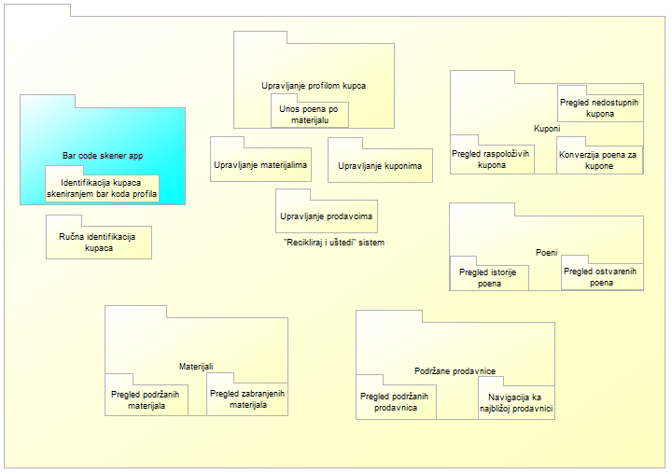

*Slika 4 – Primenjen stil razlaganja*

Na slici 3 je prikazan stil razlaganja primenjen na sistemu „Recikliraj i uštedi“. Sistem je podeljen na module i podmodule, koji su nezavisni, ali međusobno komuniciraju u cilju pružanja funkcionalnosti.

* 1. Stil dodeljivanja radnih zadataka

|  |  |  |
| --- | --- | --- |
| Segment | Podsistem | Organizacione jedinice (Razvojni tim + domen) |
| Segment za registraciju kupaca | Registracija kupca | Kupac |
| Segment poena | Pregled poena | Kupac |
| Istorija poena | Kupac, prodavac |
| Segment kupona | Pregled raspoloživih kupona | Kupac, administrator |
| Pregled nedostupnih kupona | Kupac, administrator |
| Konverzija poena za kupon | Kupac |
| Segment materijala za reciklažu | Pregled dostupnog materijala za reciklažu po poenima koje donose | Kupac |
| Pregled zabranjenih materijala | Kupac |
| Segment podržanih prodavnica | Pregled prodavnica sa kojima organizacija ima saradnju | Kupac |
| Navigacija ka prodavnicama | Kupac |
| Segmenet za unos poena na osnovu donetih materijala | Identifikovanje kupaca | Prodavac |
| Unos poena po unapred definisanom bodovanju za donete materijale | Prodavac |
| Segment za upravljanje nalozima prodavaca | Dodavanje, izmena i brisanje profila prodavaca | Administrator |
| Segment za upravljanje kuponima i bodovanjem materijala za reciklažu | Kontrola i upravljanje bodovanjem materijala | Administrator |
| Dodavanje, izmena i brisanje kupona | Administrator |

*Tabela 1 – Primenjen stil dodeljivanja radnih zadataka*

Tabelom iznad su predstavljeni softverski elementi i odgovorni timovi. Na ovaj način, neformalnom notacijom, prikazan je stil dodeljivanja radnih zadataka. Zadaci su raspodeljeni razvojnom timu, administratorima, prodavcima i kupcima.

* 1. Stil deljenih podataka

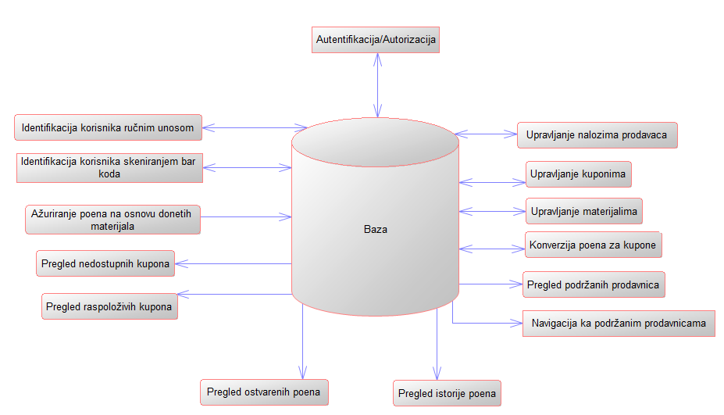

*Slika 5 – Primenjen stil deljenih podataka*

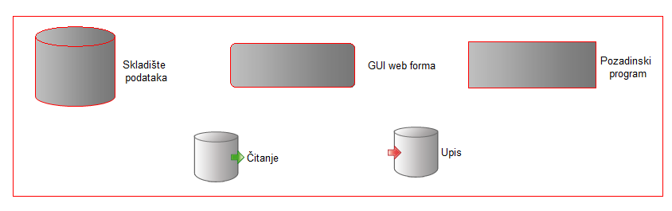

Na slici 4 prikazan je stil deljenih podataka. Ovim stilom se prikazuje na koji način komponente pristupaju skladištu podataka, kao i da li se njihova interakcija sa skladištem ogleda u čitanju, upisu ili i čitanju i upisu. Veza između skladišta i komponente koja vrši funkciju upisa u skladište podataka je predstavljena strelicom okrenutom ka skladištu. Veza između skladišta i komponente koja vrši funkciju čitanja iz skladišta podataka je predstavljena strelicom okrenutom ka komponenti. Veza između skladišta i komponente koja vrši funkcije čitanja i upisa u skladište podataka predstavljena je strelicama okrenutim i ka skladištu i ka komponenti.

* 1. Kombinacija stila deljenih podataka i stila cevi i filtera

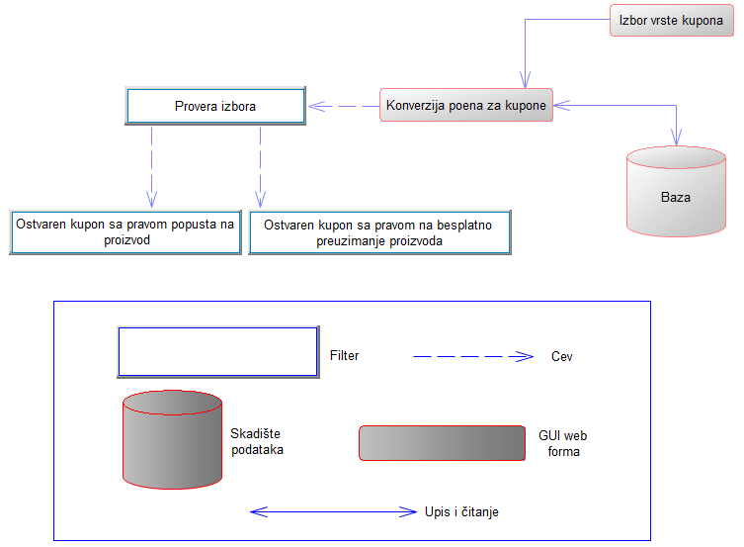

*Slika 6 – Kombinacija stila deljenih podataka i stila cevi i filtera*

Slika 6 prikazuje kombinovanje stila deljenih podataka i stila cevi i filtera. Filteri prikazuju aktivnosti, dok su cevi ukazuju na izlazne podatke.

* 1. Projektno rešenje primenom razvijenih i gotovih komponenti

*Slika 7 – Upotreba razvijenih i gotovih komponenti*

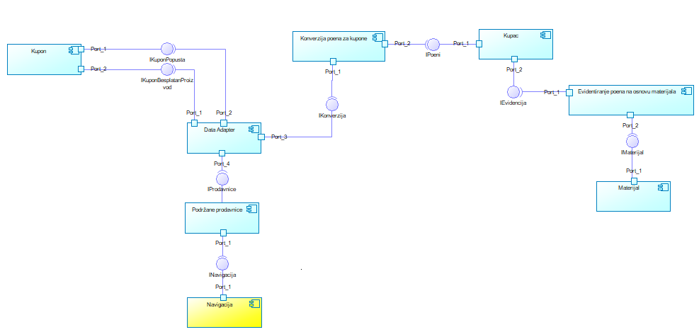

Na slici iznad prikazano je projektno rešenje primenom razvijenih i gotovih komponenti. Razvijene komponente su označene plavom bojom, dok su gotove komponente predstavljene žutom bojom. Komponente su povezane konketorima i komuniciraju preko odgovarajućeg interfejsa.

* 1. Projektno rešenje primenom servisa

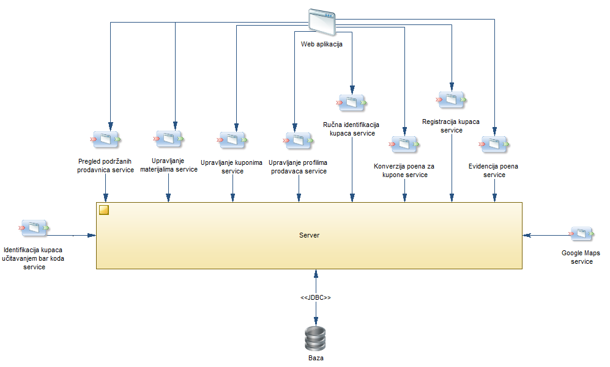

*Slika 8 – Primena gotovih i razvijenih servisa*

Slika 8 prikazuje dve glavne komponente – web aplikaciju i server. Ove dve komponente komuniciraju preko servisa kao što su *Pregled podržanih prodavnica, Upravljanje materijalima, Upravljanje kuponima*... Server koristi dva spoljna servisa – *Google Maps* i *Bar Code Reader*. Svi servisi preko servera komuniciraju sa bazom uz pomoć JDBC drajvera.

1. Projektovanje sistema
   1. Sekvencijalni dijagram

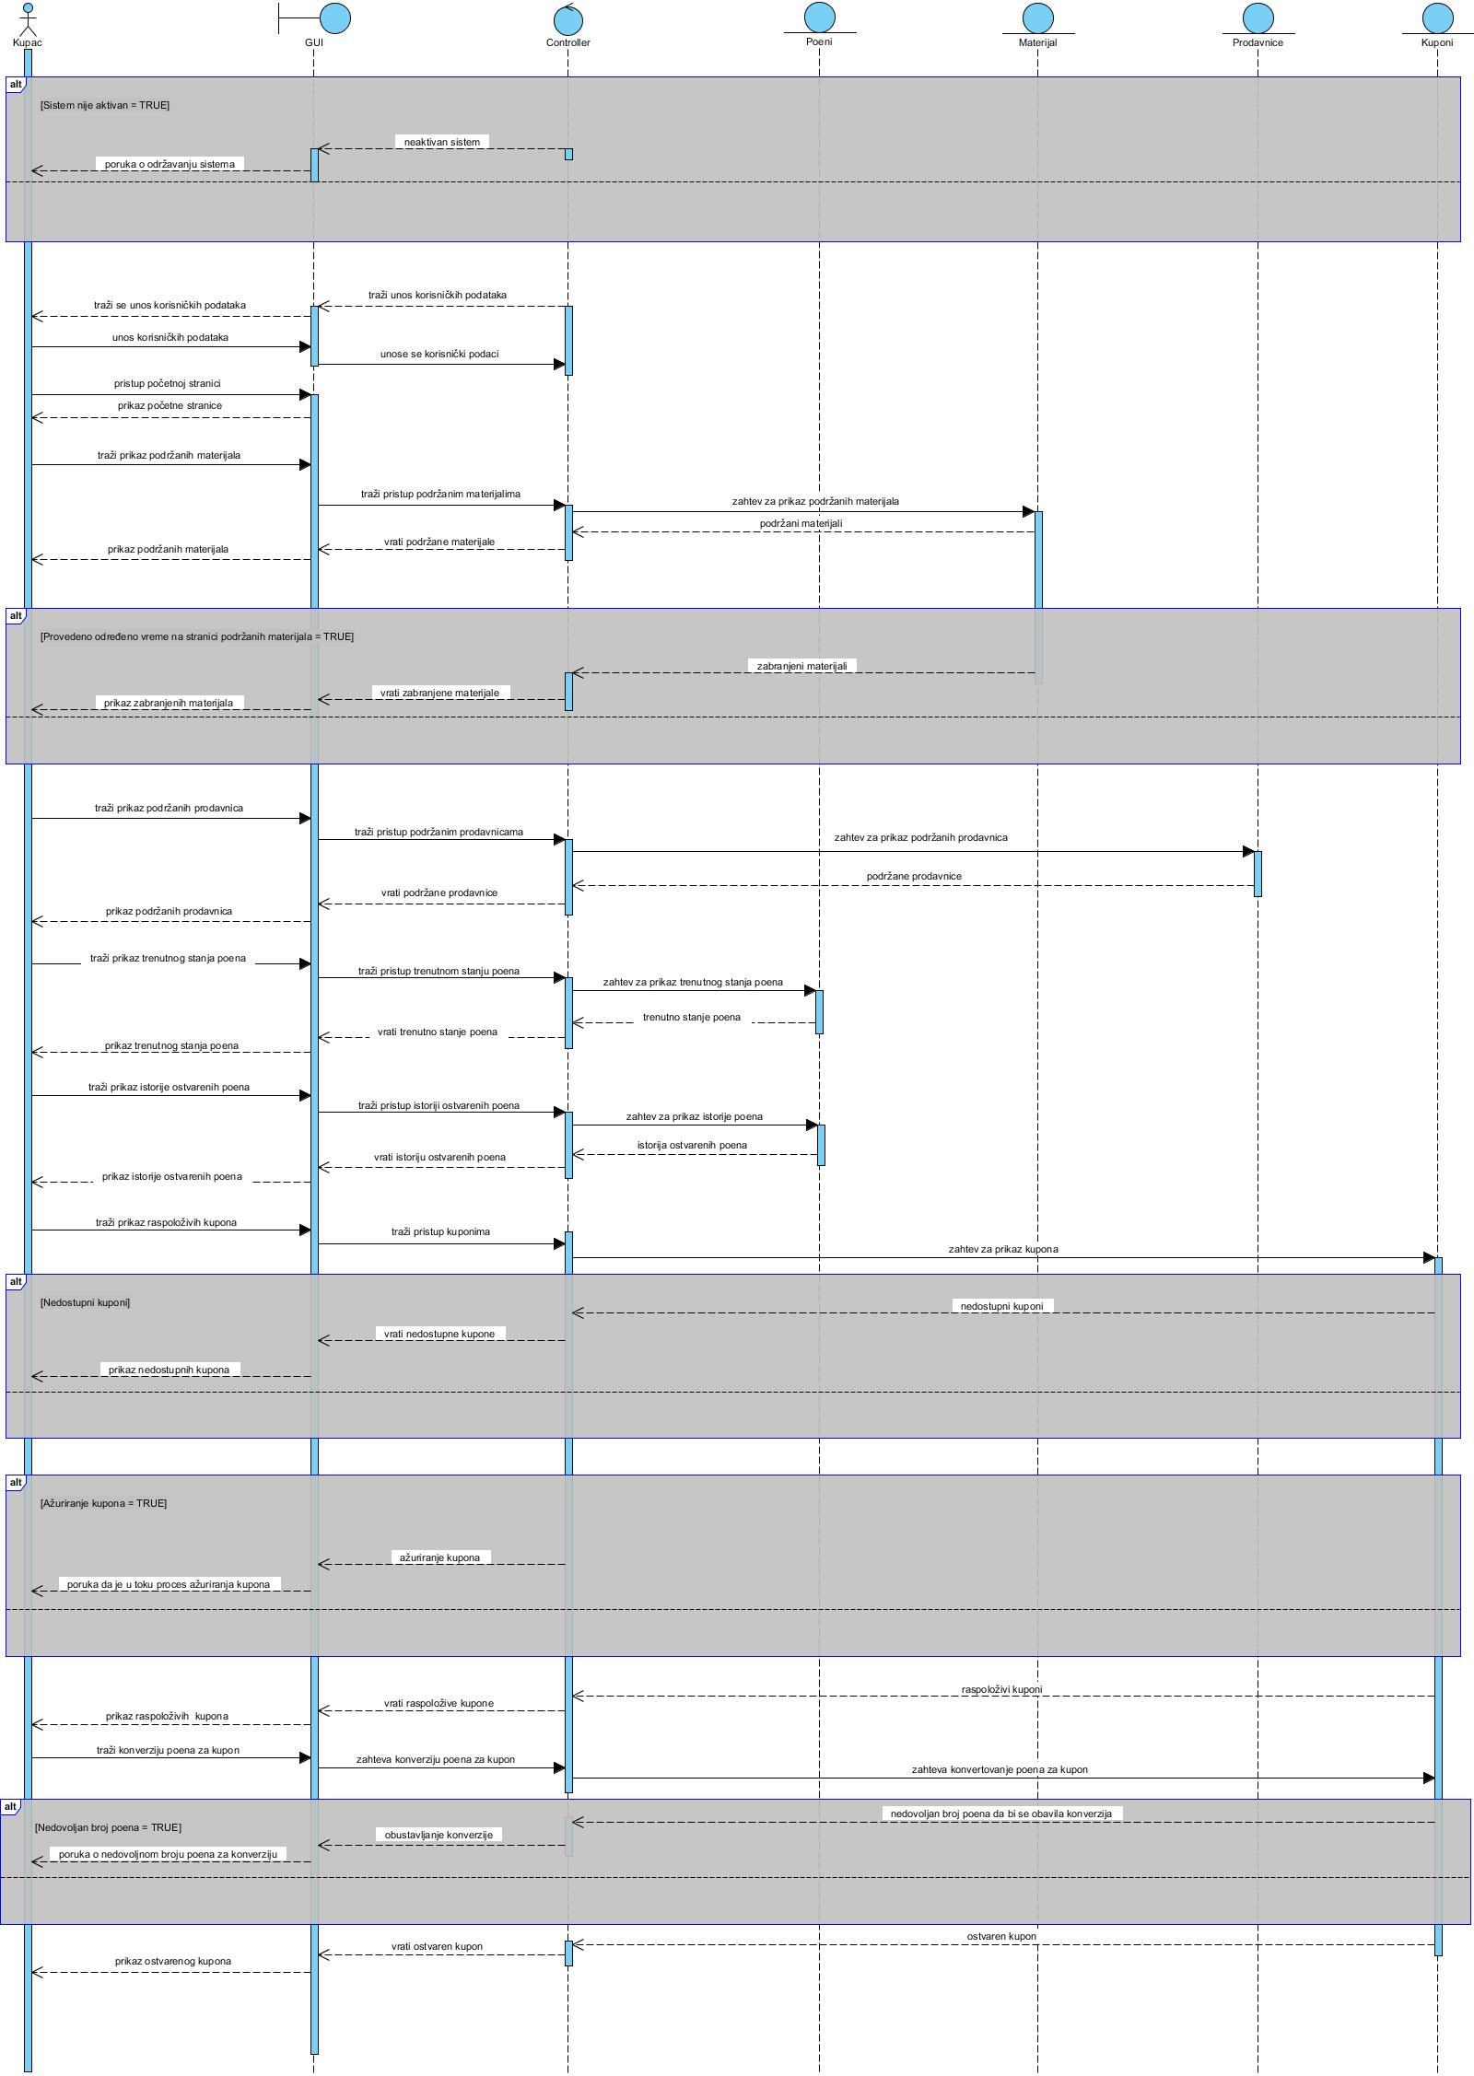

*Slika 9 – Sekvencijalni dijagram - Kupac*

* 1. Klasni dijagram

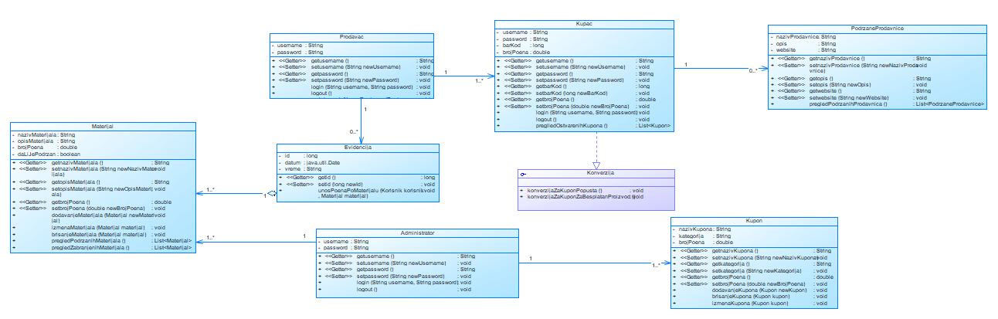

*Slika 10 - Klasni dijagram*

* 1. Izgenerisani fajlovi

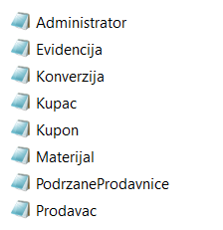

*Slika 11 - Izgenerisani fajlovi*